Operating System goals:

* Execute user programs and make solving user problems easier
* Make the computer system convenient to use
* Use the computer hardware in an efficient manner

**BIOS (Basic I/O Systems)**

Bir isletim sisteminin olmazsa olmazi **kernel**’dir.

CPU’nun ugrastigi bir isi kesip araya baska bir is eklemesine **interrupt** diyoruz. CPU’yu yapacak is oldugu halde bos birakiyorsak iyi calistirmiyoruz demektir.

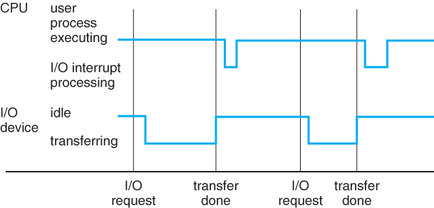

**Direct Memory Access Structure**

Mesela takilan bir grafik kartinin RAM’e direct erismesi CPU’yu mesgul etmemesi durumudur.

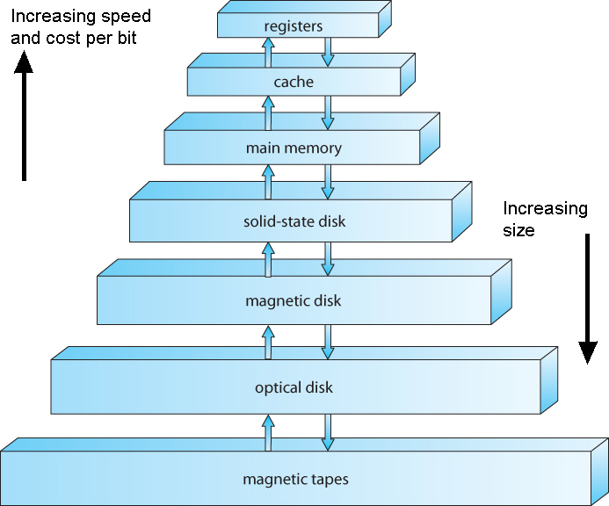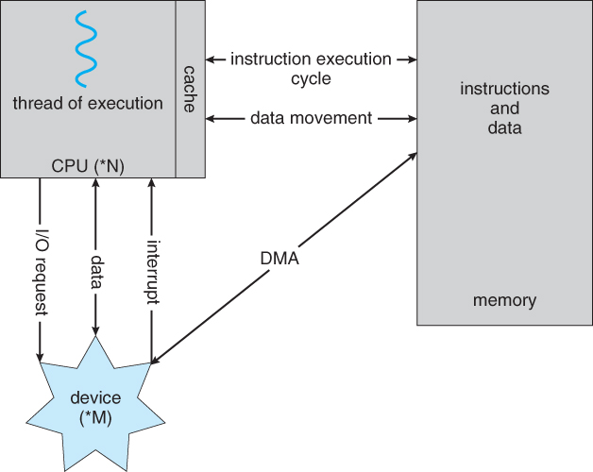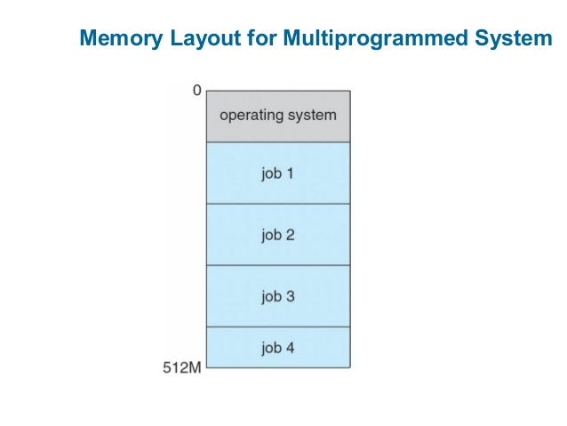

**Exception – Trap**

**User mode and Kernel mode (Mode bit)**

